Soluzioni

1.

1. C.E. x² + y² < 1; positiva, eccetto nell’origine, dove si annulla.
2. C.E. x – y² > 1
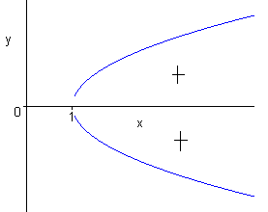
3. Definita nel secondo e nel quarto quadrante; sempre positiva, eccetto negli assi, dove si annulla.
4. [-1,1] X [-1,1] ; negativa, eccetto nell’origine, dove si annulla.
5. C.E.: regione colorata; positiva, eccetto sulla frontiera, dove si annulla.
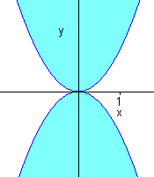
6. Deve essere ( x ≥ 0 , y ≤ 1 ) o ( x ≤ 0 , y ≥ 1 ).
Il risultato si ottiene imponendo che sia x – y + 1 ≠ 0 e | ( x + y – 1 ) / ( x – y + 1 )| ≤ 1. Per risolvere la disequazione, conviene elevare al quadrato.
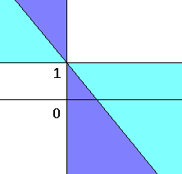
La funzione è positiva nella parte colorata in celeste. La funzione è nulla sulla retta y = 1 – x.

7.
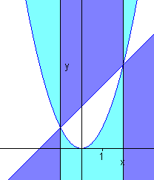
La funzione è positiva nella parte colorata in celeste.
Si annulla sulle due rette verticali.

2.
I limiti 1, 3, 4, 5 non esistono, i limiti 6, 7, 8, 9 valgono 0, il limite 2 vale 2.

3.
Nessuno dei tre limite esiste.

4.
1. Si prolunga per continuità nei punti della retta y = x con valore 0.
2. 1/3 nei punti della retta y = -x.
3. 1 sull’asse x.

5.
$f_{x} = \left\{\begin{matrix}\frac{x^{2}\text{y }({\text{ x}}^{2}{\text{ - 3 y}}^{2})}{({\text{ x}}^{2}+{\text{ y}}^{2})^{2}} & \text{se }(\text{ x , y })≠(\text{ 0 , 0 }) \\ 0 & \text{se }(\text{ x , y })=(\text{ 0 , 0 })\end{matrix}\right.$ f _{x y} ( 0 , 0 ) = 0

$f_{y} = \left\{\begin{matrix}\frac{x^{3}({\text{ x - y}}^{2})}{({\text{ x}}^{2}+{\text{ y}}^{2})^{2}} & \text{se }(\text{ x , y })≠(\text{ 0 , 0 }) \\ 0 & \text{se }(\text{ x , y })=(\text{ 0 , 0 })\end{matrix}\right.$ f _{y x} ( 0 , 0 ) = 1
6.
f_{x} ( 0 , 0 ) = f_{y} ( 0 , 0 ) ; la formula del differenziale diventa $y^{2}\text{ cos }\frac{1}{y} =\text{ o }(\sqrt{{\text{ x}}^{2}+{\text{ y}}^{2}})$, di cui si verifica facilmente la validità. Poiché
$f_{y} = \left\{\begin{matrix}2\text{ y cos }(\text{ 1 / y })\text{ - sen }(\text{ 1 / y }) & \text{se y }≠\text{ 0 } \\ 0 & \text{se y }=\text{ 0}\end{matrix}\right.$
f_{y} non è continua nei punti dell’asse x e dunque in nessun intorno di (0,0) vale il teorema del differenziale totale.

7.
gradf ( 0 , 0 ) = ( 1 , -1 ).
df ( 0 , 0 ) ( x , y ) = x – y.
La formula del differenziale f ( x , y ) – f ( 0 , 0 ) = ( 1 , -1 ) ∙ ( x , y ) + $\text{o }(\sqrt{{\text{ x}}^{2}+{\text{ y}}^{2}})$ si semplifica in$\frac{x^{2}y^{2}}{x^{2}+{\text{ y}}^{2}} =\text{ o }(\sqrt{{\text{ x}}^{2}+{\text{ y}}^{2}})$, che è facilmente verificabile.

8.
1.a
piano x + 2 y – 2 z = 1 – π/2 ; retta x = ½ + t , y = 1 + 2 t , z = π/2 – 2 t
1.b
piano x + 2 y – z = 0 ; retta x = t , y = 2 t , z = - t.

2.
piano 2 x + 2 y + 4 z = 5 ; retta x = 1 + t , t = 1 + t , z = ¼ + 2 t.

3.
piano x₀ x + y₀ y – z₀ z = 0 ( con z₀ = $\sqrt{{\text{ x}}_{0^{2}}+{\text{ y}}_{0^{2}}}$ ) ; il piano non esiste nel vertice del cono
retta x = s x₀ , y = s y₀ , z = ( 1 – s ) z₀

9.
1. F’ ( t ) = 4 t , 2. e 3. F’ ( t ) = 0

10.
V = ( 1 / √2 , 1 / √2 ) , f_{V} ( 1 , 1 ) = 2 √ 2
Le linee di livello sono circonferenze di centro l’origine, il gradiente ha la direzione del raggio vettore e dunque è normale alle circonferenze.
In alternativa, la circonferenza x² + y² = c² (c > 0) si parametrizza mediante la funzione f ( t ) = ( c cost , c sent ); dobbiamo verificare che grad f (f ( t ) ) ∙ f’ ( t ) = 0. Questo accade perché grad f (f ( t ) ) = ( 2 c cost , 2c sent ) e f’ ( t ) = ( -sent , cost ).

11.
grad f ( 2 , 1) = ( 6 , 8 )
Se V = ( α , β ) è un versore, allora f_{V} ( 2 , 1 ) = 6 α + 8 β. Deve dunque essere β = - 3 α / 4, da cui deduciamo che V è il versore nella direzione di ( 1 , -3/4) , ovvero V = ( 4/5 , -3/5). Ovviamente la derivata è nulla anche nella direzione di –V.

